Спасибо деду – за победу!
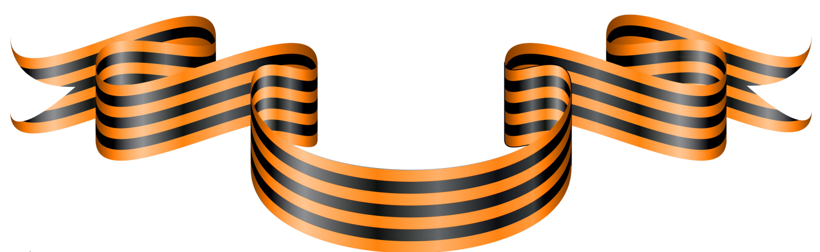

Мой прадедушка
Стефан Моисеевич Глаголько.

Проект выполнила
Скрипка Мария

Прошла война, прошла страда,
Но боль взывает к людям.
Давайте, люди, никогда
Об этом не забудем.
(А. Твардовский)

День Великой Победы – самый масштабный в нашей стране. Его отмечают все. Поздравляют ветеранов.
Поколение, к которому принадлежу я, знает о войне, к сожалению, уже не из уст участников и очевидцев, а по рассказам их детей, фильмам. Но всё-таки знать о ней надо! В нашей стране нет, наверное, семьи, которую обошла бы стороной эта страшная война. Вот и в моей семье есть участник тех великих сражений. Это мой прадедушка Стефан Моисеевич Глаголько. К сожалению, я не видела его. Но дедушка и бабушка бережно хранят память о нем и его воспоминания о войне.
Он родился в далеком 1919 г. Призвался для службы на Западную Украину в город Ровно 30 ноября 1939 года. Всю войну прадедушка прошел в составе 19 зенитно – артиллерийской дивизии. Войну дедушка закончил в мае 1945 года в звании рядового.
В послевоенные годы прадедушка был награжден орденом «Отечественной Войны второй степени».
Имеет медали: «За победу над Германией в Великой Отечественной Войне 1941-1945 г.г.», « Двадцать лет Победы в Великой Отечественной Войне 1941-1945 г.г.», « Тридцать лет Победы в Великой Отечественной Войне 1941-1945 г.г.», « Сорок лет Победы в Великой Отечественной Войне 1941-1945г.г.», « 70 лет Вооруженных сил СССР».
После войны прадедушка работал в колхозе счетоводом, затем прошел обучение и стал бухгалтером. За долголетний добросовестный труд прадедушка был награжден в 1979г. медалью «Ветеран труда». Мой прадедушка умер 30 января 1990 г.

МОЙ ДЕДУШКА – ПРОСТОЙ СОЛДАТ ВОЙНЫ! ГОРЖУСЬ ИМ!
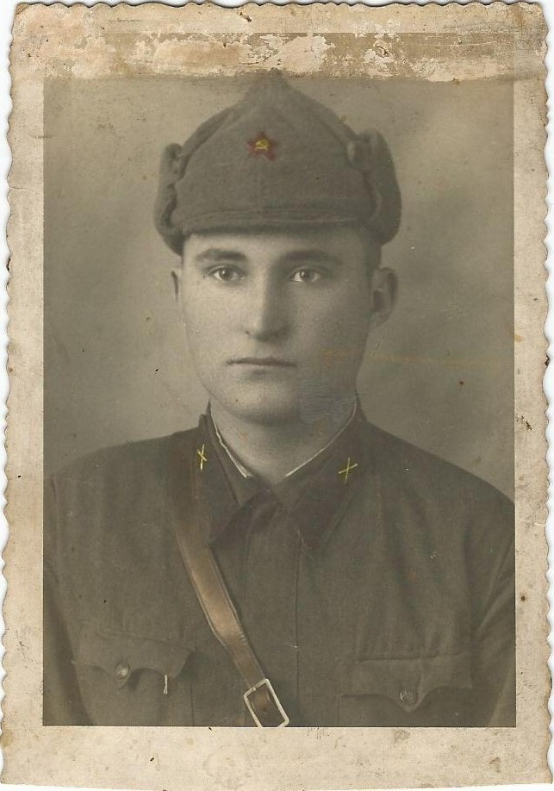
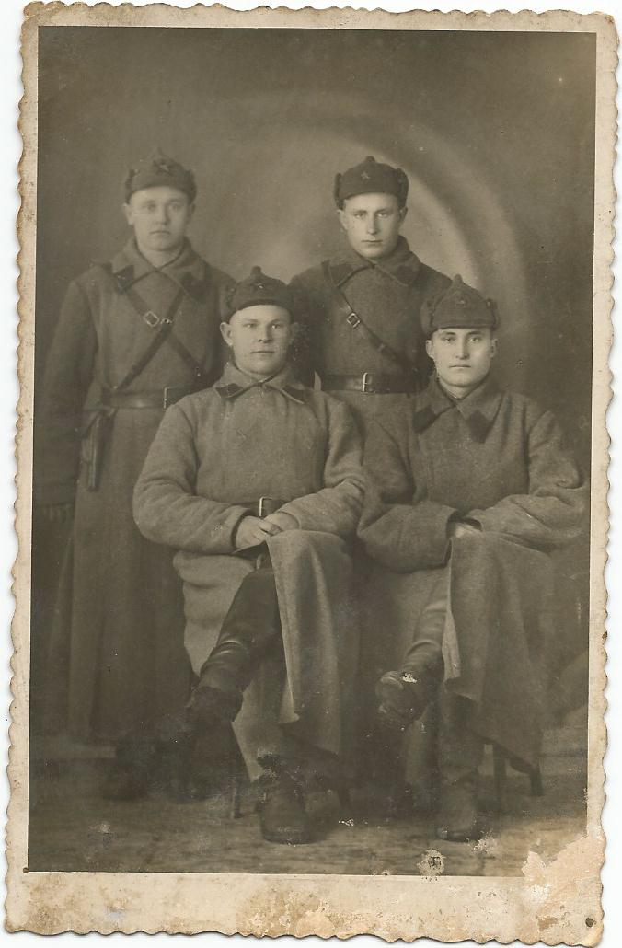
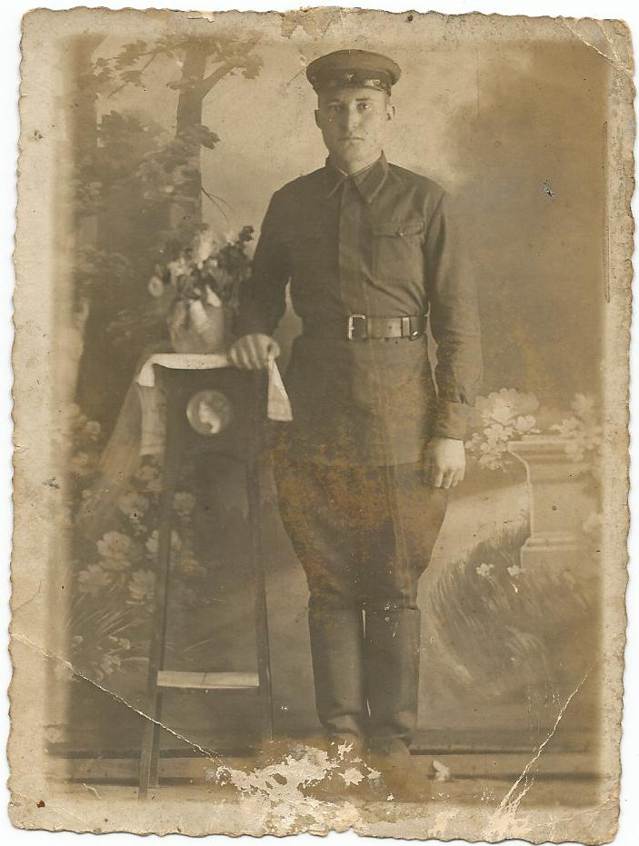

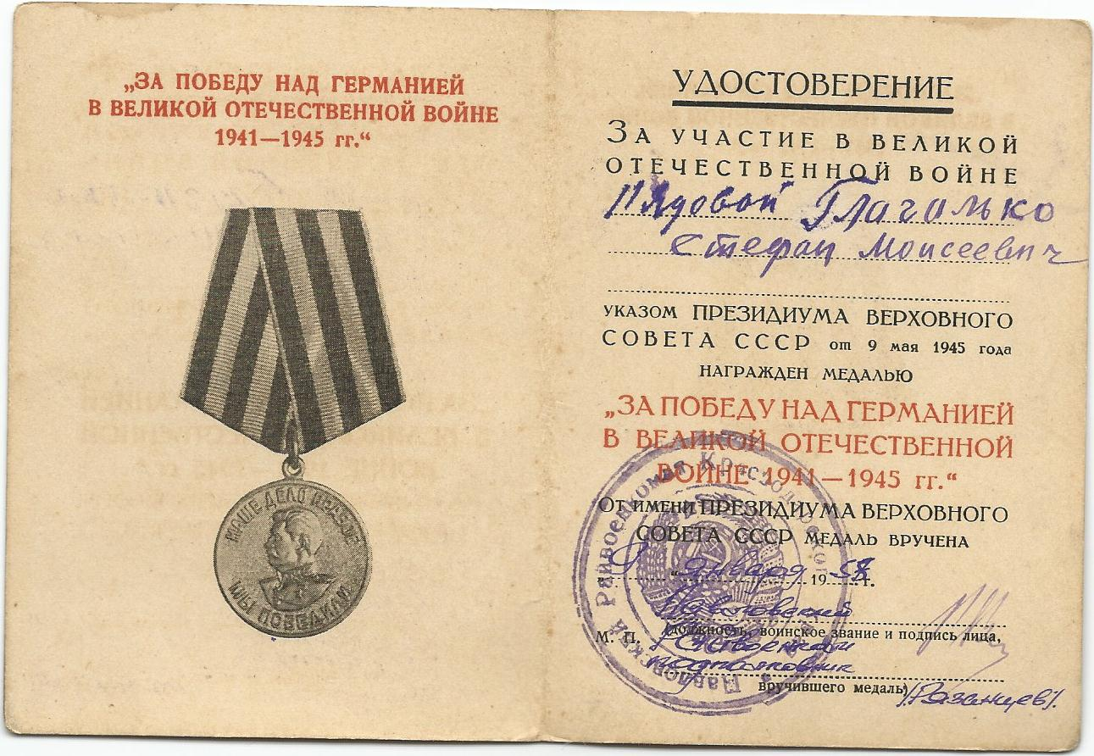

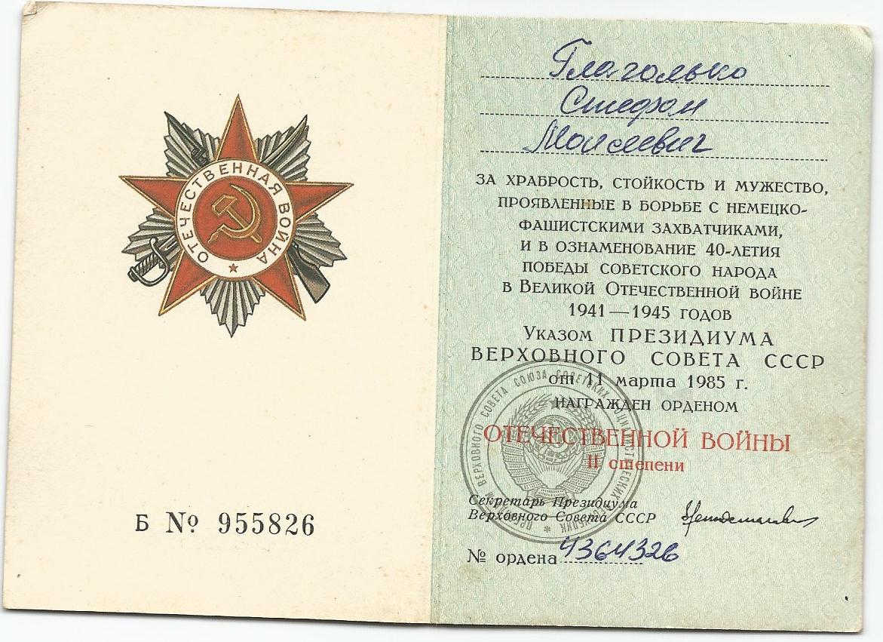

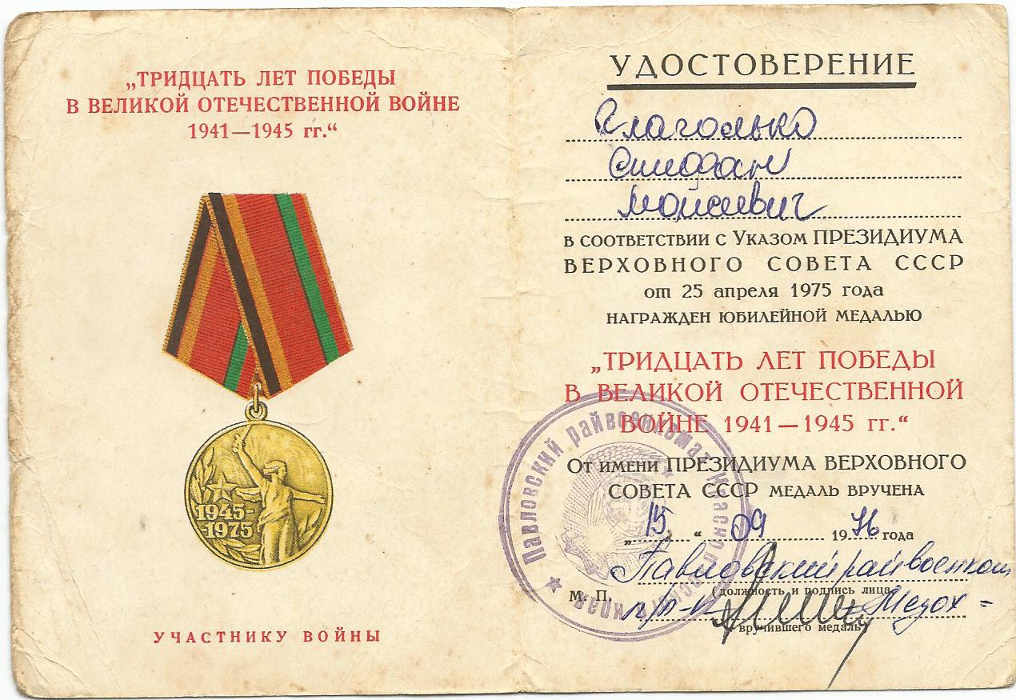

Как жаль, что они не дожили до нас, своих правнуков. Но мы гордимся ими и будем хранить, и передавать память о них своим детям и внукам. Мой прадедушка - мой пример!

